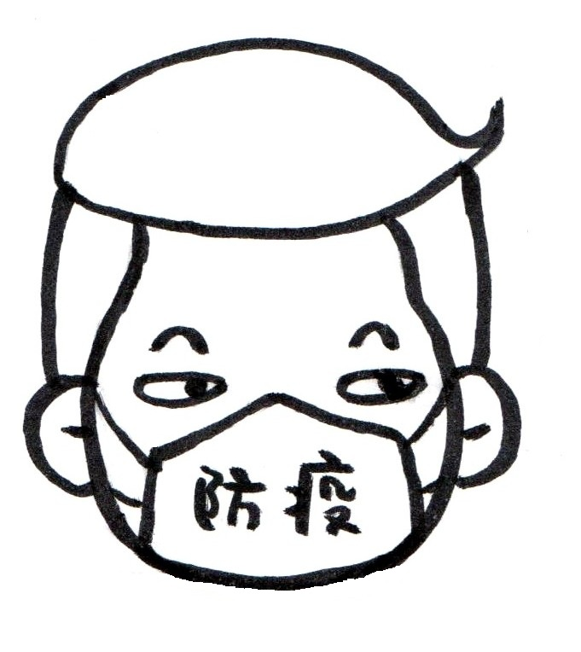防疫大絕招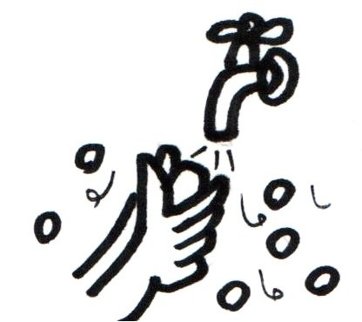
一、請大家注意嚴重特殊傳染性肺炎，在公共空間活動時需做好哪些防護？請打勾
□咳嗽戴口罩 □少去人多的場所
□肥皂勤洗手 □身體不適請盡速就醫
- 避免接觸野生動物、禽鳥
- 其它：

二、防範武漢肺炎，配戴口罩時機？請
打勾
- 發燒、咳嗽、流鼻涕等呼吸道症狀時
- 本身有慢性疾病的人
- 進出醫療院所時
- 出入通風不良或擁擠密閉空間時
- 其它：

三、防疫專線電話號碼是【 】

四、新年期間，小光曾到中國武漢旅行，回來後身體不適，戴著口罩到醫院就診的他，必須告訴醫生什麼事情，可助於病情了解？
- 主動告知曾到中國武漢
- 旅遊史 □是否群聚
- 星座、血型 □職業別
- 接觸史 □如何囤積衛生紙
- 口罩花色 □身體不適的症狀

